Муниципальное общеобразовательное учреждение
«Троицкая средняя общеобразовательная школа»

Конспект урока математики
в 5 классе
по теме:
«Уравнения»

Провел:
Учитель математики:
Кабанова Т.С.

2011
Тема урока:
Уравнения.
Обучающие задачи урока:
Продолжить работу над формированием умения решать уравнения и задачи способом составления уравнения.
Развивающие задачи урока:
1. Развивать навыки самостоятельной и творческой работы;
2. Развивать логическое мышление.
Воспитательные задачи урока:
1. Воспитывать интерес к предмету;
2. Воспитывать точность и аккуратность в оформлении решений.
Здоровьесберегающие задачи урока:
1. Увеличение двигательной активности учащихся на уроке.
2. Профилактика общего и зрительного утомления.
Оборудование: учебник математики, раздаточный материал.
Ход урока | Здоровьесберегающее сопровождение
- Организационный момент.  Сообщение темы занятия.  - Проверка домашнего задания. Повторение изученного материала.  № 396  а) (х - 87) – 27 = 36 б) 87 – (41+ у) = 22  х – 87 = 36 + 27 (41 + у) = 87 - 22  х – 87 = 63 41 + у = 65  х = 63 + 87 у = 65 - 41  х = 150 у = 24  Ответ: х = 150. Ответ: у = 24.  № 398  (120 – а) км осталось проехать мотоциклисту.  При а = 40:  120 – 40 = 80 (км)  При а = 60:  120 – 60 = 60 (км)  При а = 80:  120 – 80 = 40 (км)  Ответ: 80 км, 60 км, 40 км.  Фронтальный опрос  1. Что называется уравнением?  2. Что называют корнем уравнения?  3. Что значит решить уравнение?  4. Как найти неизвестное слагаемое?  5. Как найти неизвестное вычитаемое?  6. Как найти неизвестное уменьшаемое?  - Устный счёт  6877 – 2984 = 3893.  Пользуясь этим, найдите без вычислений значение выражения или решите уравнение:  а) 2984 + 3893 = 6877;  б) 6877 – 3893 = 2984;  в) х – 3893 = 2984, х = 6877;  г) 6877 – х =2984, х = 3893.  - Работа по теме урока.  № 376 (а, б)  а) (х + 15) – 8 = 17 б) (24 + х) – 21 = 10  х + 15 = 17 + 8 24 + х = 10 + 21  х + 15 = 25 24 + х = 31  х = 25 – 15 х = 31 - 24  х = 10 х = 7  Ответ: х = 10. Ответ: х = 7.  № 377 (а)  Пусть х – число, задуманное Витей. Тогда (х + 23) + 18 – число, которое получилось после выполнения арифметических действий. По условию задачи получилось число 52. Составим и решим уравнение.  (х + 23) + 18 = 52  х + 23 = 52 – 18  х + 23 = 34  х = 34 – 23  х = 11  Ответ: 11.  Учащиеся подходят к столу и берут кроссворды.  Разгадать кроссворд, ответив на вопросы.  По горизонтали:  - Как называется найденное значение неизвестного числа в уравнении?  - Как называется число, из которого вычитают?  По вертикали:  - Как называется результат при сложении чисел?  - Как называется равенство, содержащее букву, значение которой надо найти?  - Как называется результат при вычитании чисел?  - Как называются числа при сложении?  - Как называется число, которое вычитают?  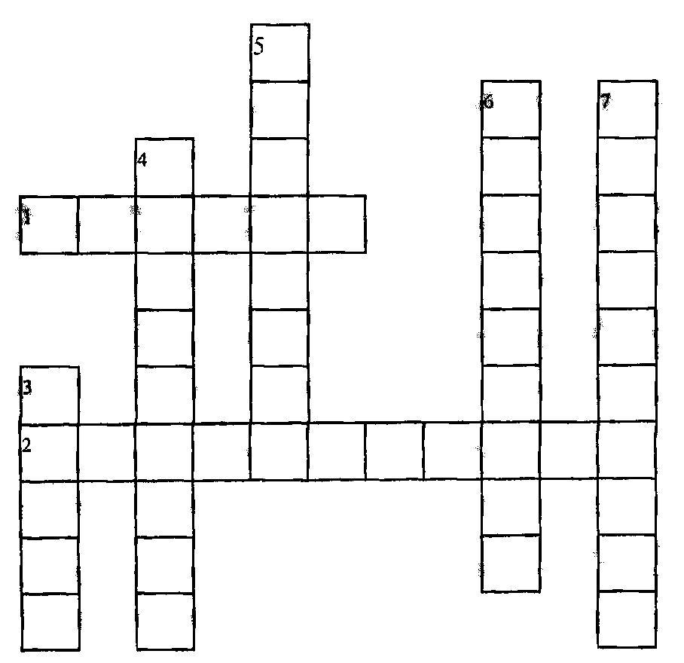  - Домашнее задание: стр. 58 – 59, № 400, № 402, № 403. | Учет особенностей физиологической фазы «врабатывания» у детей: эта часть занятия не загружается сложным, ответственным материалом, требующим значительных умственных и психических усилий.  Физкультминутка.  Поднимает руки класс – это «раз».  Повернулась голова – это «два».  Руки вниз, вперёд смотри – это «три».  Руки в стороны пошире развернули на «четыре»,  С силой их к плечам прижать – это «пять».  Всем ребятам надо сесть – это «шесть».  Снятие статической напряженности мышц.
  63 : 9  + 23  : 6  ∙ 7  + 15 | 72 : 9  + 12  ∙ 5  : 10  + 18 | 42 : 7  ∙ 9  + 6  : 10  + 24 | 54 : 9  ∙ 8  + 2  : 5  + 90 | 90 : 3  ∙ 2  : 15  + 36  : 8

